|  |  |  |
| --- | --- | --- |
| **User-story** | Để hỗ trợ việc tra cứu từ vựng tiếng Nhật một cách linh hoạt, tôi muốn nhập ký tự (kanji, kana) bằng cách viết tay trên màn hình cảm ứng để hệ thống nhận diện và cung cấp kết quả tra cứu nhanh chóng. | |
| **Loại người dùng** | Người dùng | **Tiêu chí chấp nhận**  Khi người dùng chọn chức năng nhập ký tự bằng chữ viết tay, giao diện vẽ ký tự sẽ xuất hiện trên màn hình cảm ứng.  Người dùng vẽ ký tự (kanji, kana) và hệ thống nhận diện, hiển thị văn bản nhận diện trên màn hình.  Hệ thống tự động tra cứu từ vựng dựa trên văn bản nhận diện và hiển thị kết quả tra cứu (nghĩa, phát âm, ví dụ).  Nếu nhận diện không chính xác, người dùng có thể vẽ lại hoặc chọn từ danh sách gợi ý ký tự tương tự.  Các thao tác nhận diện và tra cứu được thực hiện chính xác, với thông báo thành công hoặc lỗi (ví dụ: "Không nhận diện được ký tự") rõ ràng cho người dùng. |
| **Tính năng mong muốn** | Nhập liệu ký tự tiếng Nhật bằng chữ viết tay |
| **Giá trị** | Thao tác trực quan, nhanh chóng, chính xác, hỗ trợ người dùng tra cứu từ vựng mà không cần bàn phím. |

|  |  |  |
| --- | --- | --- |
| **User-story** | Để thuận tiện trong việc tra cứu từ vựng tiếng Nhật, tôi muốn chụp hoặc tải hình ảnh chứa văn bản tiếng Nhật để hệ thống nhận diện và cung cấp kết quả tra cứu một cách nhanh chóng. | |
| **Loại người dùng** | Người dùng | **Tiêu chí chấp nhận**  Khi người dùng chọn chức năng nhận diện văn bản từ hình ảnh, giao diện cho phép chụp ảnh trực tiếp từ camera hoặc tải hình ảnh từ thiết bị sẽ xuất hiện.  Hệ thống nhận diện văn bản tiếng Nhật (kanji, kana) từ hình ảnh và hiển thị văn bản nhận diện trên màn hình.  Hệ thống tự động tra cứu từ vựng dựa trên văn bản nhận diện và hiển thị kết quả tra cứu (nghĩa, phát âm, ví dụ).  Nếu nhận diện không chính xác, người dùng có thể chỉnh sửa văn bản nhận diện hoặc tải lại hình ảnh.  Các thao tác nhận diện và tra cứu được thực hiện chính xác, với thông báo thành công hoặc lỗi (ví dụ: "Không nhận diện được văn bản") rõ ràng cho người dùng. |
| **Tính năng mong muốn** | Nhận diện văn bản tiếng Nhật từ hình ảnh |
| **Giá trị** | Thao tác trực quan, tiện lợi, chính xác, hỗ trợ người dùng tra cứu từ vựng từ các nguồn văn bản thực tế (sách, bảng hiệu, v.v.). |

DFD

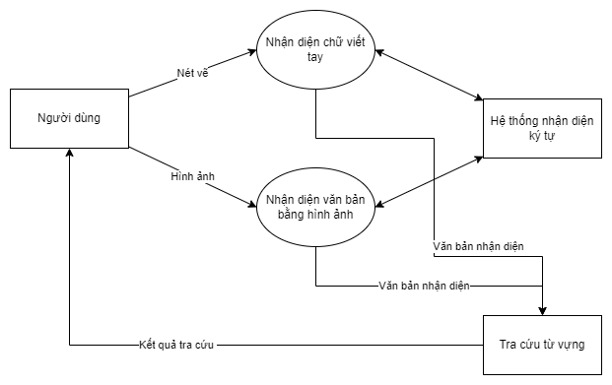

User case

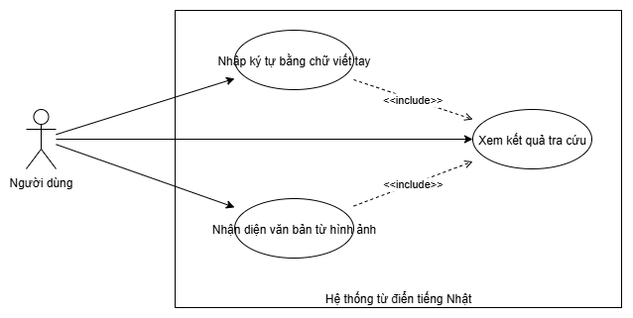

Activity

